序号 | 意向品牌 | 产品名称  塑钢课桌椅需求表 | 参数、规格 | 数量 | 单位 | 单价（元） | 小计（元） | 参考图片
1 | 真淳  永亨  百盛 | 塑钢课桌椅 | 规格：675*475*780mm。  技术参数：  ★1：桌面：采用规格长675mm±5mm*宽475mm±5mm*厚25mm，材质采用环保ABS塑料一次性注塑成型；桌面左右两边及后方边缘设有凸起挡条，可以有效防止书本从桌面滑落；桌面上端设有一个梯形笔槽，规格上端长460mm±2mm*下端长415mm±2mm*宽20mm±2mm*深4mm±1mm，笔槽下方设有一段0-45cm的刻度尺，便于学生测量物品；桌面靠胸前有处有内凹弧形设计，贴合人体，防止挤压胸腔，方便书写流畅。  ★2：桌斗：采用外径规格长605mm±2mm*宽405mm±2mm*高155mm±2mm，内径规格450mm±2mm*370mm±2mm*150mm±2mm，材质采用环保PP塑料一次性注塑成型；桌斗底部设有不少于42个排水孔便于排水，桌斗左右斗壁外侧带有凸出字母形状加强筋，增加强度及美观性；桌斗左右斗壁外侧各带有一个书包挂钩，挂钩和桌斗一次性一体注塑成型，书包挂钩规格宽58mm±2mm*深26mm±2mm*高33mm±2mm，挂钩底部设有一个直径26mm±2mm半圆形孔洞，可以悬挂水瓶；桌斗前方设有长415mm±2mm*宽50mm±2mm*深10mm±2mm的内凹笔槽用以放置文具。  3：桌底脚：桌底脚采用60*30mm椭圆钢管，钢材壁厚≥1.2mm.  4：桌下立柱：采用60*30mm椭圆钢管，钢材壁厚≥1.2mm，左右立柱之间设有书包网斗，网斗采用直径16mm钢管，钢管壁厚大于1mm，网斗辅材采用直径5mm钢筋焊接而成。  5：桌上立柱：采用50*20mm椭圆钢管，壁厚≥1.2mm。上立柱与下立柱采用塑料外套连接。  ★6：靠背板：规格宽405mm±5mm*高345mm±5mm，材质采用环保PP塑料一次性注塑成型；  ★7：坐板：规格宽405mm±5mm*深375mm±5mm，材质采用环保PP塑料一次性注塑成型；  8：椅子底脚采用60*30mm椭圆钢管。壁厚≥1.2mm。  9：椅子下立柱采用60*30mm椭圆钢管，壁厚≥1.2mm。左右立柱之间设有书包网斗。  10：椅子上立柱采用49*20mm椭圆钢管，壁厚≥1.2mm。上立柱与下立柱采用塑料外套连接。  11：课椅脚垫：优质防滑脚垫，材质为优质ABS塑胶。  12：产品钢质部分表面处理：采用抗菌防霉环氧树脂静电粉末、专业全自动流水线高压静电喷塑处理。  ▲13：课桌椅符合GB/T3325-2024、GB/T35607-2024、GB/T711-2017、GB/T6394-2017、JB/T 7901-2023、GB/T1633-2000、GB/T13448-2019、GB/T3682.1-2018标准要求且产品表面理化性能-金属喷漆（塑）涂层硬度；甲醛释放量≤0.04mg/m³；冷弯实验（弯曲实验）；平均晶粒度-无孪晶晶粒度（浅腐蚀）100倍≥9级；均匀腐蚀性能-0.9%氯化钠溶液，常温，均匀腐蚀24h检测结果≥0.25mm/a；维卡软化温度（VST）≥102℃；表面电阻率试验；划格试验；杯突试验；耐水浸泡试验；溶体质量流动速率（MFR）≤4.87g/10min。  ▲14：冷轧钢板符合GB/T 3325-2024、QB/T 3826-1999、QB/T 3827-1999、GB/T 10125-2021、GB/T 36021-2018、GB/T 228.1-2021、GB/T 1741-2020标准要求且抗拉强度≥459MPa、下屈服强度(屈服强度)≥323MPa、断后伸长率≥37%、家具中可溶性重金属（锑、砷、钡、硒）未检出、家具中六价铬未检出、铜盐加速乙酸盐雾试验400h、中性盐雾试验400h、乙酸盐雾试验400h、化学成分（C(碳)、Si(硅)、Mn(锰)、P(磷)、S(硫)）、耐霉菌性等级（黄曲霉0级、宛氏拟青霉0级、出芽短梗霉0级、绳状青霉0级、大毛霉0级、产黄青霉0级、变幻青霉0级、赭绿青霉0级、短柄帚霉0级、长枝木霉0级）、产品外观性能-金属件-喷漆(塑)涂层检测合格、产品表面理化性能-金属喷漆(塑)涂层-硬度5H(未见塑性变形、内聚破坏）、耐盐浴100h检测合格、附着力检测合格。  ▲15：抗菌防霉环氧树脂静电粉末符合HG/T 2006-2022、GB 18581-2020、HG/T 3950-2007、GB/T 16995-1997、GB/T 21782.13-2009、GB/T 21782.5-2010、GB/T 21782.3-2008、JT/T 600.1-2004、GB 12441-2018标准要求且筛余物检测合格、附着力检测合格、总铅(Pb)含量未检出、抗菌涂料的抗 菌性能：变幻青霉≥0级、在给定温度下胶化时间≤26S、粒径分布、流动性、密度、涂层附着性能、技术要求（燃烧时间检测合格、质量损失检测合格、炭化体积检测合格）。  ▲16：防霉脚套符合GB/T 32487-2016、GB/T 11547-2008、GB/T 1633-2000、GB/T 3854-2017、GB/T 24128-2018、SN/T 2249-2023、GB/T 1033.1-2008、标准要求且塑料件外观检测合格、邵氏D硬度≥HD85、5%乙酸溶液，温度70℃,浸泡48h外观无变化、维卡软化温度(VST)、巴柯尔硬度、防霉性能：康宁木霉防霉等级≥0级、34种增塑剂均未检出、密度≥0.9g/cm³。 | 660 | 套 | 240 | 158400 | 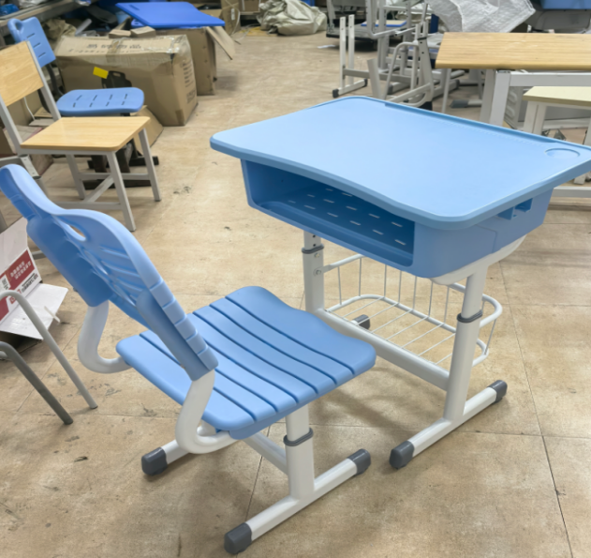
合计：¥158400（壹拾伍万捌仟肆佰元整）
商务要求
★供应商竞价时必须上传符合参数要求的检测报告或证明，不得上传空白的文档、空白的表格或者与本项目无关的文件滥学充数，否则即使竞价成功采购人也有权取消其成交,提供虚假材料谋取成交者将依法向政采云平台及政府采购管理部门进行举报并予以禁止报价、拉入黑名单、扣除诚信分等处罚，政采云全平台各区划联动生效。
- 考虑到项目紧迫及售后服务方便，本项目只接受桂林市本级供应商作为成交供应商且成交供应商售后服务点距离采购单位不得超过5公里，非本地供应商一律不接受、不验收、不签合同。签订合同时需提供样品检查，如达不到要求不予签合同。对不能满足参数要求虚假响应，或者无法正常交货影响采购人办公使用的采购人可取消本次竞价结果，并按规定对竞价供应商予以处罚和进行网上通报处理上报政府采购监管部门。并追究相关责任。
★2、售后服务及验收要求:
(1)按国家标准有关规定实行“三包”，质保期五年，自交货并验收合格之日起五年内所有设备免费维护。
(2)免费送货上门，安装调试。
(3)投标人于报价文件中对所投本项目产品的技术参数要求作出真实、有效的响应和承诺。所提供的产品(含零部件、配件等)必须为制造商原装出厂的、全新、无损伤、无变形、油漆喷涂均匀、表面无划伤、无脱落等质量问题或缺陷的产品。
★3、交付使用期:成交公告发布后1个工作日内签订合同，签订合同后7个工作日内完成交货。必须严格按照所列明的品牌型号规格来报价供货，成交后无法供货的按照电子卖场管理办法进行处罚。
4、交货地点:采购单位指定地点。
5、其它要求:为保证项目质量，报价明显低于成本价的，采购人有权拒绝该报价。

